

العلامة الكلية

مديرية التربية والتعليم / لواء الاغوار الجنوبية

الامتحان النهائي لمادة العلوم الحياتية

الاسم:................................. التاريخ والزمن :.....//2024 , .... : ....

الصف: التاسعالمدرسة :

*ملحوظة : أجيب على جميع الأسئلة ,وعددها(2), علماًبأن عدد صفحات الامتحان صفحتان.

السؤال الاول(24 علامة) :

**أ- صوب الاخطاء في العبارات التالية :**( 6 علامات)

1. قوة تكبير العدسة الشيئية = قوة تكبير العدسة العينية × قوة التكبير الكلية للمجهر الضوئي المركب .

2.أقصى تكبير واضح لمجهر ضوئي مركب هو (×1600 ).

3. من الامثلة على الخلايا حقيقية النواة البكتيريا .

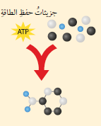4.الشبكة الاندوبلازمية الخشنة لا يوجد على سطحها الخارجي رايبوسومات.

5.عملية الانتشار المسهل تتطلب طاقة على شكل جزيئات حفظ الطاقة ATP .

6.الشكل المجاور يمثل عمليات الهدم .

**ب–أذكر ما يلي :** ( 11 علامة )

1. خطوات **المنهجية العلمية** بالترتيب ؟ (3 علامات)

2.مستويات التنظيم في الكائنات الحية بالترتيب ؟ (3 علامات)

3.العوامل المؤثرة في عملية البناء الضوئي .(3 علامات)

4. أنواع الانقسام الخلوي ؟ (علامتان)

**جـ** –قارن بين المجهر الضوئي المركب والمجهر الالكرتوني من حيث **قوة التكبير وقوة التميز** ؟ (3 علامات)

**د -** أذا كان طول صورة الخلية (60 mm ) وكان طول الخلية الحقيقية 0.2 mm , **فأحسب مقدار التكبير؟** (4 علامات)

الصفحة الثانية

السؤال الثاني (16 علامة)

**أ** –**تأمل الشكل التالي ثم أجيبي عما يليه من أسئلة** : ( 4 علامات)

1.ماذا يمثل الشكل المجاوروبين أهميته ؟

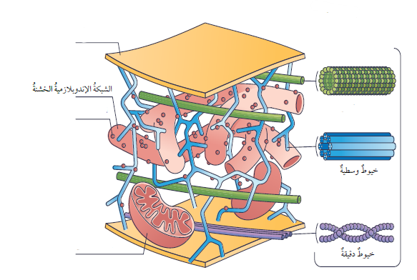

2. أكتب ما تشير اليه الرموز (س,ص,ع)؟

ب- **من خلال دراستك لتركيب الخلية حقيقية النواة , أكتب اسم التركيب الذي تشير اليه كل جملة مما يلي :**(4علامات)

1.يطلق على الجزء السائل فيه من دون العضيات اسم السيتوسول.

2.من وظائفها نقل البروتين بعد تعديله خلال قنواتها واغشيتها الى الاجزاء الاخرى للخلية.

3.تحتوي على المادة الوراثية DNA المسؤولة عن صفات الكائن الحي .

4.تُعد مصنع البروتين في الخلية .

جـ- **بين وظيفة كل مما يلي :** ( علامتان)

1. جهاز غولجي .

2..البيروكسيسيوم

د-**أكتب أسم العلمية التي تشير اليها كل من المعادلات الكيميائية التالية :** ( 6 علامات)

1.C6H12O6 → 2C3H6O3 + Energy

2.6H2O + 6CO2 → C6H12O6 + 6O2

3. C6H12O6 + 6O2 → 6CO2 + 6H2O + Energy

**أنتهت الاسئلة**